Nama: Aditya Rahman
Npm. : 5520125033
SHIF 3
1)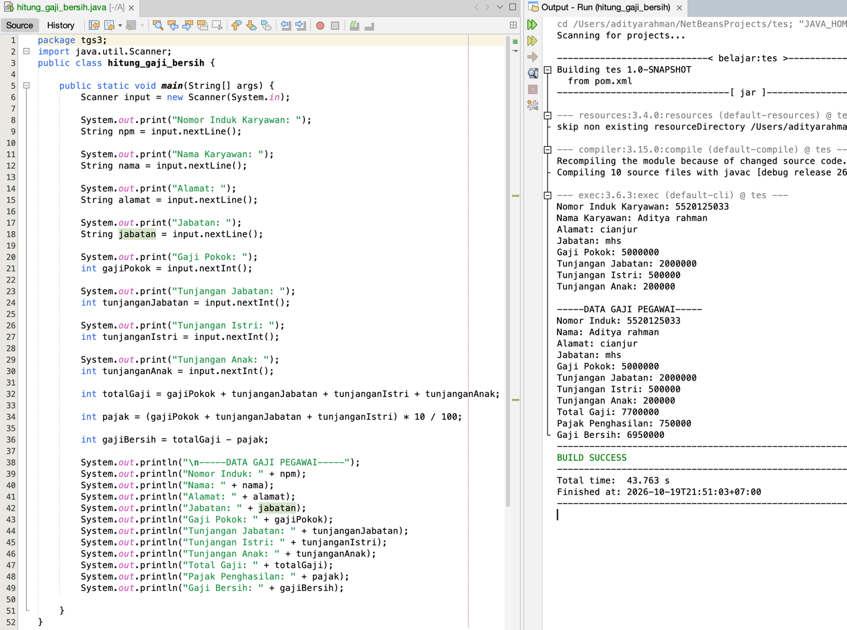
2)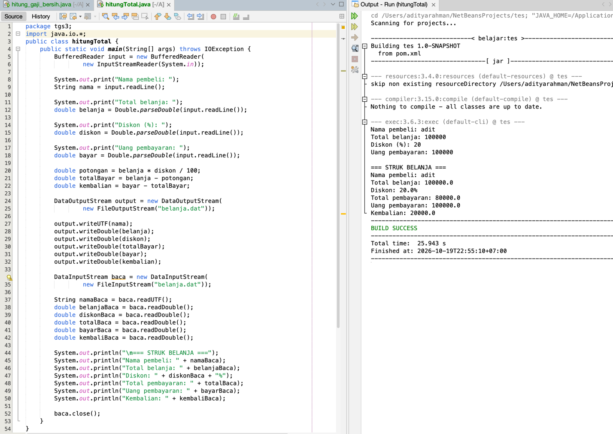
3)
Scanner lebih mudah digunakan karena bisa membaca berbagai tipe data seperti teks dan angka secara langsung. Sedangkan
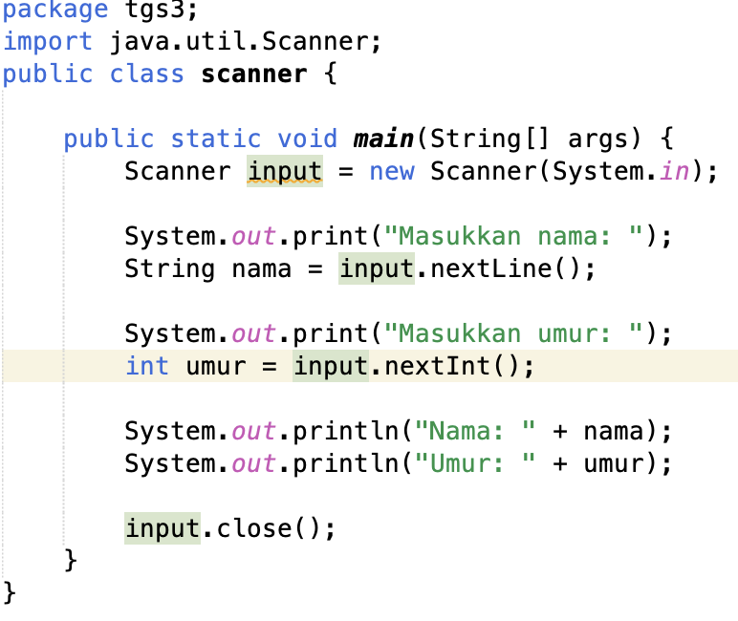
Bufferreader membaca input sebagai teks, sehingga perlu dikonversi terlebih dahulu jika ingin mengolahangka.
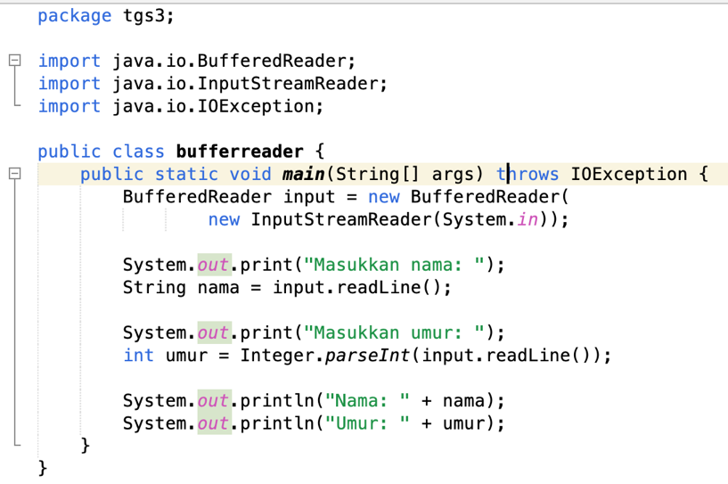
4)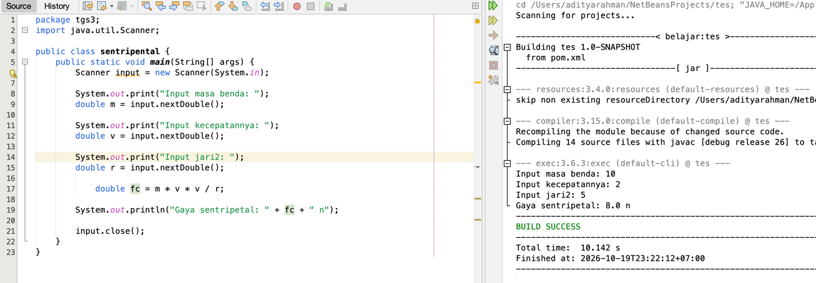
5)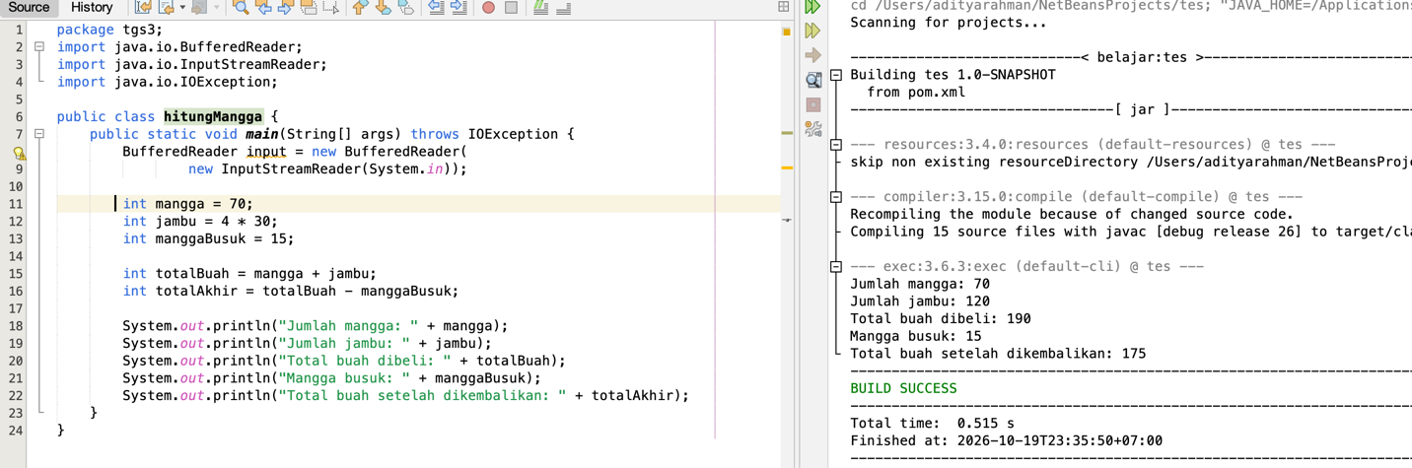
6)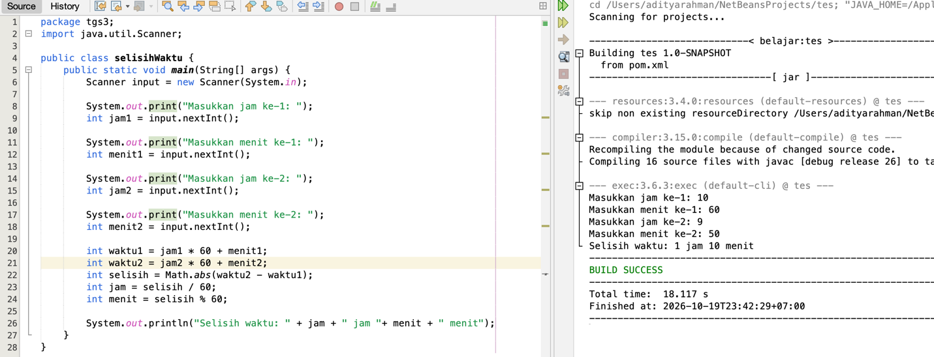
7) 